Муниципальное бюджетное дошкольное образовательное учреждение
детский сад №11 «Аревик»

Сценарий экологического развлечения,
«День русской берёзки» в
средней разновозрастной группе общеразвивающей направленности
«Капельки»
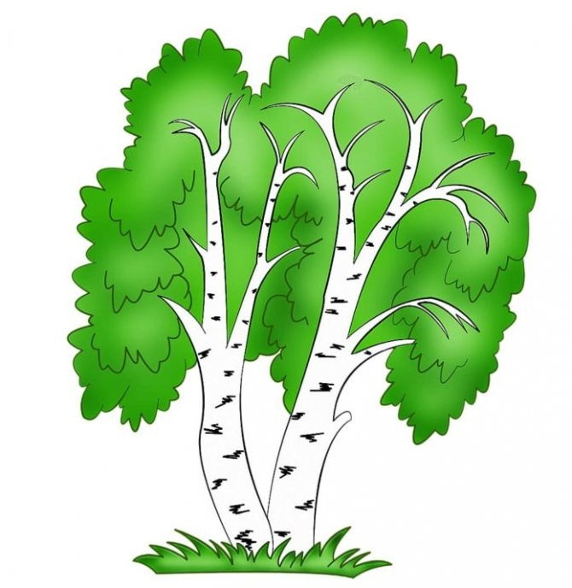

Подготовила: воспитатель
Тарханян С.А.

х. Шаумяновский, 2023 год
Цель: формирование у детей первоначальных патриотических чувств: любви к Родине, к родной природе.
Задачи:
- Уточнить и расширить знания детей о русской березке, о ее удивительных особенностях.
- Уточнить с детьми понятие «береста», для чего она служит.
- Вызвать эмоционально-положительное отношение к березе, желание любоваться ею, заботиться о ней, беречь.
- Развивать связную речь детей, познавательный интерес, творческие способности.
- Воспитывать патриотические чувства к своей Родине и любви к березе, как к символу нашей страны.
Образовательная область: «художественно-эстетическое развитие».
Оборудование: Интерактивная доска, ноутбук
Демонстрационный материал: Деревья нашего края, береза, девочка плачет у березы, березовая роща.
Раздаточный материал: образец аппликации, картон любого цвета; бумага зеленого цвета, воздушный пластилин зеленого, белого бумажная салфетка.
Методические приемы: наглядный, словесный, игровой, практический, проблемная задача, чтение стихотворение, просмотр видео песни, физ-минутка «деревья»
Предварительная работа: Чтение стихотворения Л. Преображенская «Тонкая берёзка осени примета» Наблюдение за берёзой во время прогулки, разучивание стихотворения А. Прокофьева «Люблю берёзку русскую». Рассматривание картин художников А. Куинджи, И. Левитана «Берёзовая роща». Знакомство с понятием «пейзаж».
Словарная работа: Березняк, березовая роща, крона, ствол, чечевички.
Ход развлечения:
Выросла в поле берёзонька белая,
Ей одиноко стоять.
Будет же слёзоньки, гордая, смелая,
В землю сухую ронять!
Будет ранимая, солнцем палимая,
Гнуться под ветром тугим.
Не пошептаться с подругой любимою,
Не поклониться другим!
Верю я, верю, одна не останется.
Жалко ее, одинокая мается,
И среди поля, широкого, русского,
Гляну я, одна стоит! Березонька моя
Михаил Андреев
Загадка:
Стоит Аленка, платок зеленый,
Тонкий стан, белый сарафан (береза).
Воспитатель:
- Как вы уже, наверное, догадались, сегодня мы будем говорить о березе. (Воспитатель предлагает рассмотреть детям иллюстрацию с изображением березы).
- Березка красива в любое время года. Недаром русский народ выбрал березку символом нашей Родины. Это единственное в мире дерево с белой корой. Посмотрите, какая белоснежная кора у этих берез. А на коре есть черные полосочки – их называют чечевички.
Воспитатель:
- Ребята, а как вы думаете, для чего они нужны? Через них березка дышит. Ребята, а вы хотите еще очень многое узнать о березке?
Детей: Да.
Воспитатель:
- Береза живет долго: до 250 лет. Её высота может достигать 30 метров. И растет береза быстро: за 25 лет она может вырасти с пятиэтажный дом. Ствол у березы даже в сильную жару не нагревается, поэтому в жаркий летний день в березовой роще прохладно.
Березы всегда дружили с людьми. Раньше не было электричества, и избу освещали лучиной. При лучине женщины пряли шерсть на прялке, шили, а бабушки и дедушки рассказывали внукам сказки.
Воспитатель:
- Какую пользу для людей приносли березки?
Детей: Береза давала людям свет.
Воспитатель:
- Правильно ребята. А чем топят печи, в деревнях и по сей день? Кто знает?
Детей: Дровами.
Воспитатель:
- Молодцы ребята, березовыми дровами. Все верно, ими и сейчас топят печи, потому что это самые жаркие дрова. По жаркости они уступают только дубовым, но дубы не везде растут. Ребятки, а еще у нас в России почти у всех есть бани. Скажите, чем парятся в банях?
Детей: Березовые веники.
Воспитатель:
- Правильно, ими парятся в бане. Распаренные листья березы выделяют эфирные масла, которые очень хорошо влияют на кожу человека. Березовым веником можно и пол подметать, это тоже полезно. А еще ребята в Древней Руси писали на березовой коре – бересте.
Береста – это прочный непромокаемый материал, не поддающийся гниению. Береста была дешевле бумаги, поэтому была доступна всем людям.
Как вы думаете, много пользы приносит людям береза?
Детей: Да.
Воспитатель: Ребята давайте немного передохнем.
Физминутка.
Березка в белом сарафане (шаги на месте)
Весною водит хоровод, (руки на поясе)
Звенит сережками тихонько
(повороты в правую и левую сторону)
И птичек в гости все зовет.
(ритмичные взмахи руками к себе)
Раскроет свои руки-ветки, (руки в стороны)
Опустит ветки - (сводят руки к центру вниз)
Подставит солнышку листочки
(ритмичное покачивание рук над головой)
Чтоб лучик на ветвях повис.
Воспитатель:
- А теперь вернемся на стульчики и продолжим наш рассказ. Ребята, так что еще мы знаем о березе?
Детей: Береза лечит. Береза замечательна тем, что все в ней полезно для человека. Если вы оказались в лесу, подойдите к березе, прислонитесь к ней и немного постойте. Вы почувствуете себя лучше.
(Если затрудняются помогаю)
- В медицине применяют мази и настойки, отвары. Из березы делают деготь, он обладает противомикробным действием. Угольные таблетки помогают чистить желудок. Береза, действительно, лечит человека. Это уникальное дерево. Каждая береза окутана облаком, которое мы не видим простым глазом. Облако это состоит из мельчайших частичек, которые выделяются березовыми листьями. Каждая частичка этого облака убивает болезнетворные микробы. Воздух среди берез чист и целебен.
Воспитатель:
- Скажите, что делают из березы?
Детей:
- Строят дома, делают фанеру, изготавливают мебель, лыжи.
Воспитатель:
- Дети давайте поиграем?
Дети: Да!
Игра « Сложи картинку».
Коллективная продуктивная деятельность.
Детям раздаются белые альбомные листы, с заранее нарисованным стволом березы, гуашь зеленого и черного цвета, трафареты в форме березового листа, салфетки, кисточки и баночки-непроливайки.
Дети, используя трафареты и гуашь, рисуют листочки на ветках березы. Затем добавляют на ствол березы черной гуашью с помощью кисточки тоненькие линии-чечевички.
Воспитатель:
- Молодцы ребята. Давайте продолжим. Весной березка может утолить жажду березовым соком. Самый полезный березовый сок – это сок, добытый через веточку. Вот сколько пользы приносит людям береза. И в благодарность за это подарили люди березке праздник. Он так и называется – «Праздник русской березы». Девушки и парни шли в этот день в березовую рощу, чтобы украсить березку лентами, бусами, заплести березоньке косу.
Воспитатель:
- Ребята, а теперь прежде чем мы начнем делать наши березки, давайте сделаем пальчиковую гимнастику.
Пальчиковая гимнастика.
У красы-березки
Платье серебрится. (Прижать руки тыльной стороной друг к другу)
У красы-березки
Зеленые косицы. (Пальцы растопырить и поднять вверх)
Со двора к березке
Выскочили козы.
Стали грызть березку,
А березка в слезы. (Шевелить кистями и пальцами).
Воспитатель:
- Молодцы ребята, а теперь приступаем к нашей апплекации.
Рефлексия:
Воспитатель:
- С каким символом России мы сегодня познакомились?
- Что мы рассматривали? О чем говорили?
- Что больше всего вам понравилось и запомнилось?
- Ребята, чтобы березки были всегда стройными и красивыми, давайте охранять и защищать русскую красавицу! Нельзя ломать ветки! Нельзя портить кору, чтобы березка не высохла! Нельзя вырубать березовые рощи!
Наше занятие закончилось. Спасибо за внимание.

